**EXERCICIOS 1**

Primeiro recebemos os valores da base e altura em seguida calculamos a área total com o produto da base e altura em seguida exibimos.

#include <stdio.h>

#include <stdlib.h>

#define nome "Imobiliaria Imobilis"

int valor, valor1, total;

int main(){

printf("informe o primeiro valor e o segundo respectivamente\n");

scanf("%d", &valor);

scanf("%d", &valor1);

total = valor1 * valor;

printf("A area do terreno é %d m² \n", total);

printf("%s \n", nome);

return 0;

}

**EXERCICIOS 2**

Primeiro recebemos o valor de quantos cavalos foram comprados, depois multiplicamos por 4 pois é o numero de patas do cavalo, após mostramos na tela.

#include <stdio.h>

#include <stdlib.h>

#define mult 4

int numeroCavalos, result;

int main (){

printf("Escreva o numero de cavalos da hara\n");

scanf("%d", &numeroCavalos);

result = numeroCavalos * mult;

printf("O numero total de ferraduras necessarias é: %d\n", result);

return 0;

}

~

~

**EXERCICIOS 3**

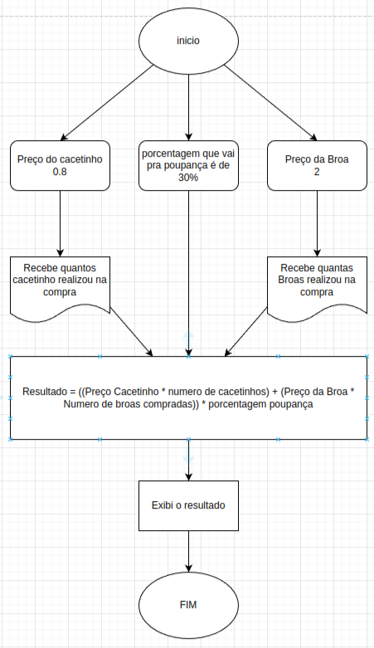

#include <stdio.h>

#include <stdlib.h>

#define cacetinhos 0.8

#define broa 2

#define poupanca 0.3

float result, pao, broa1;

int main(){

printf("Digite o numero de cacetinhos\n");

scanf("%f", &pao);

printf("Digite o numero de broas\n");

scanf("%f", &broa1);

result = ((pao * cacetinhos) + (broa1 * broa)) * poupanca;

printf("O numero total arrecadado para poupanca %f\n", result);

return 0;

}

~

**EXERCICIO 4**

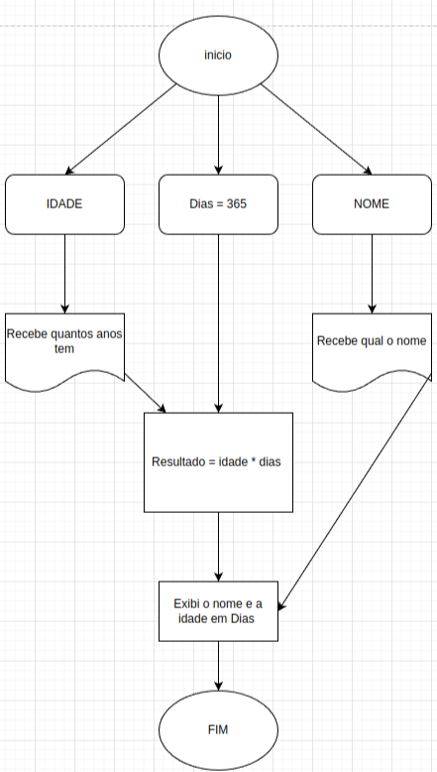

#include <stdio.h>

#include <stdlib.h>

#define dias 365

char nome[20];

int idade, result;

int main(){

printf("Escreva seu nome\n");

scanf("%s", nome);

printf("Escreva sua idade\n");

scanf("%d", &idade);

result = idade * dias;

printf("%s , VOCE JA VIVEU %d DIAS\n", nome, result);

return 0;

}

~

**EXERCICIO 5**

tipo flutuante preçoGasolina, preçoPago, litrosTotal;

função inteiro principal(){

mostrarNaTela(Escreva o preço do litro);

receberValorDigitado(atribuir valor a variavel precoGasolina);

monstrarNaTela(Escreva o preço pago);

receberValorDigitado(atribuir valor a variavel preçoPago);

litrosTotal = precoPago / precoGasolina;

mostrarNaTela(o total de litro colocado foi litrosTotal);

retorna 0;

}

#include <stdio.h>

#include <stdlib.h>

float precoGasolina, precoPago, litrosT;

int main(){

printf("Escreva o Preço do Litro\n");

scanf("%f", &precoGasolina);

printf("Escreva o Preço Pago \n");

scanf("%f", &precoPago);

litrosT = precoPago / precoGasolina;

printf("O total de litro colocado foi %f\n", litrosT);

return 0;

}

~

**EXERCICIO 6**

define nome = “restaurante Bem-Bao”;

define kilo = 12;

tipo flutuante presoPrato, Resultado;

função inteiro principal(){

mostrarNaTela(Escreva o peso do prato);

recebaValorDigitado(atribui a variavel pesoPrato);

resultado = kilo * pesoPrato;

mostrarNaTela(o valor total a pagar é: resultado);

retorna 0;

}

#include <stdio.h>

#include <stdlib.h>

#define nome "restaurante Bem-Bao"

#define kilo 12

float pesoPrato, result;

int main(){

printf("Escreva o peso do prato\n");

scanf("%f", &pesoPrato);

result = kilo * pesoPrato;

printf("O valor total a pagar é: %f\n", result);

printf("<<<<<<%s>>>>>>\n", nome);

return 0;

}

~

**EXERCICIO 7**

tipo inteiro x = 5, y = 9, q;

função inteiro principal(){

mostrarNaTela(variavel x e variavel y);

q = x;

x = y;

y = q;

mostrarNaTela(variavel x e variavel y);

retorna 0;

}

#include <stdio.h>

#include <stdlib.h>

int x = 5, y = 9, q;

int main(){

printf("X = %d E Y = %d\n", x, y);

q = x;

x = y;

y = q;

printf("X = %d E Y = %d\n", x, y);

return 0;

}

~